**Messung 2 Energiemessung Harvester**

Autor: Manuel König  
Messdatum: 19. März 2016

## Zusammenfassung

Zur Evaluierung zweier verschiedener Limiterschaltungen im Harvester wurden die Leistungskennlinien der Harvesterschaltungen mit den jeweiligen Limitern ausgemessen. Es wurde die maximale Leistung und das MPPT-Ratio bei verschiedenen Geschwindigkeiten ermittelt. Der Diodenlimiter hat eine höhere Maximalleistung bei 10 km/h und 40 km/h, jedoch ist die Entwicklung des MPPT-Ratio relativ chaotisch und nicht annähernd linear. Der FET-Limiter hat eine bessere Maximalleistung bei 20 km/h, jedoch ist die Entwicklung des MPPT-Ratio annähernd linear. Somit wird empfohlen für die Zukunft die FET-Limiterschaltung zu verwenden, da die Maximalleistung bei 10 km/h und 40 km/h nur geringfügig unter der Maximalleistung des Diodenlimiters liegt.

## 1 Aufgabenstellung

Die Leistungskennlinie zweier Harvesterschaltungen soll bei verschiedenen Geschwindigkeiten ermittelt werden, um die MPPT-Ratio zu ermitteln.

## 2 Messschaltung/Messverfahren

Diodenlimiter

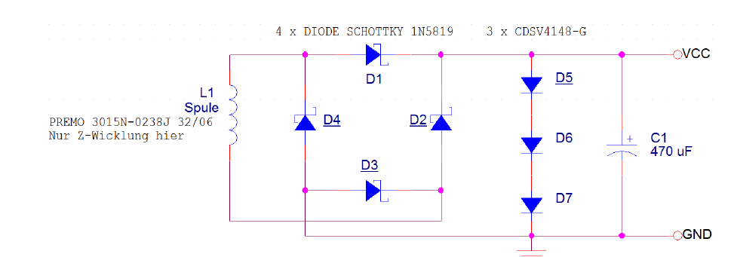

R1

Abbildung : Messschaltung der Harvesterschaltung mit dem Diodenlimiter

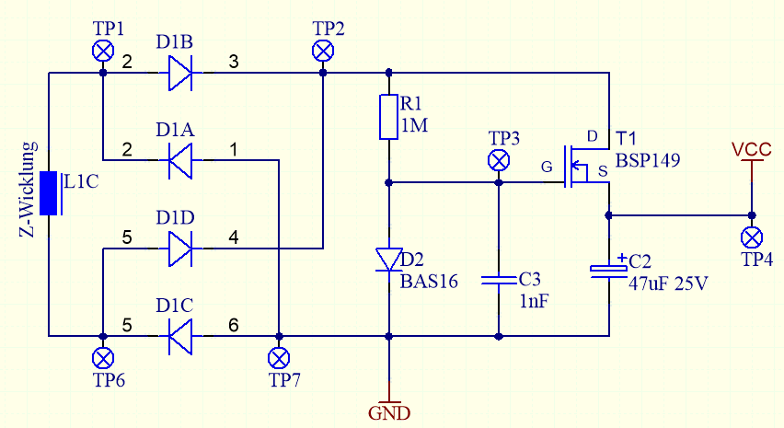

FET-Limiter (excl. C2)

R2

Abbildung : Messschaltung der Harvesterschaltung mit dem FET-Limiter

### Bemerkungen

* Für R2 werden Potentiometer eingesetzt, mit den Werten 0 – 1 kΩ, 0 – 10 kΩ und 0 – 1 MΩ.

### Vorgehen

Um die Leistungskennlinie zu erfassen wird die Spannung über dem Widerstand R1 mit einem KO gemessen. Anschliessend kann, mit dem Widerstandwert und der Spannung die Leistung, und der Strom berechnet werden. Die Geschwindigkeit wird auf ca. 10 km/h, 20 km/h und 40 km/h gesetzt. Die Messungen werden als .csv-Datei abgespeichert und mit einem MatLab-Programm mit dem Namen CSV_Verwertung.m ausgewertet.

## 3 Ergebnis

Bei einer Last von unter 100 Ω ist keine Spannung, ausser dem normalen Rauschen, zu messen.

Folgenden Tabellen enthalten Durchschnittswerte, welche mit dem Programm CSV_Verwertung.m berechnet wurden.

|  |  |  |  |
| --- | --- | --- | --- |
| Last | Spannung | Strom | Leistung |
| 100 | 0.0022 | 2.2338e-05 | 4.9899e-08 |
| 500 | 0.0040 | 8.0490e-06 | 3.2393e-08 |
| 1 k | 0.0056 | 5.6448e-06 | 3.1863e-08 |
| 2 k | 0.0099 | 4.9739e-06 | 4.9479e-08 |
| 3 k | 0.0132 | 4.3869e-06 | 5.7734e-08 |
| 4 k | 0.0182 | 4.5496e-06 | 8.2795e-08 |
| 5 k | 0.0166 | 3.3112e-06 | 5.4820e-08 |
| 10 k | 0.0170 | 1.6991e-06 | 2.8870e-08 |
| 20 k | 0.0273 | 1.3658e-06 | 3.7310e-08 |
| 30 k | 0.0362 | 1.2082e-06 | 4.3794e-08 |
| 40 k | 0.0574 | 1.4338e-06 | 8.2226e-08 |
| 50 k | 0.0475 | 9.4939e-07 | 4.5067e-08 |
| 100 k | 0.0366 | 3.6598e-07 | 1.3394e-08 |
| 500 k | 0.0530 | 1.0599e-07 | 5.6168e-09 |
| 1 M | 0.0438 | 4.3829e-08 | 1.9210e-09 |
| offen | 0.0646 |  |  |

Tabelle : Durchschnittswerte von Spannung, Strom und Leistung bei einer Geschwindigkeit von 10 km/h mit dem alten Limiter

|  |  |  |  |
| --- | --- | --- | --- |
| Last | Spannung | Strom | Leistung |
| 100 | 0.0045 | 4.5406e-05 | 2.0617e-07 |
| 500 | 0.0173 | 3.4556e-05 | 5.9705e-07 |
| 1 k | 0.0284 | 2.8376e-05 | 8.0522e-07 |
| 2 k | 0.0433 | 2.1670e-05 | 9.3920e-07 |
| 3 k | 0.0596 | 1.9864e-05 | 1.1837e-06 |
| 4 k | 0.0684 | 1.7095e-05 | 1.1689e-06 |
| 5 k | 0.0895 | 1.7895e-05 | 1.6011e-06 |
| 6 k | 0.0690 | 1.1498e-05 | 7.9327e-07 |
| 7 k | 0.0806 | 1.1521e-05 | 9.2919e-07 |
| 8 k | 0.0876 | 1.0956e-05 | 9.6024e-07 |
| 9 k | 0.1020 | 1.1339e-05 | 1.1571e-06 |
| 10 k | 0.1008 | 1.0083e-05 | 1.0166e-06 |
| 50 k | 0.1835 | 3.6704e-06 | 6.7361e-07 |
| 100 k | 0.2213 | 2.2126e-06 | 4.8955e-07 |
| 500 k | 0.2145 | 4.2892e-07 | 9.1985e-08 |
| 1 M | 0.2119 | 2.1193e-07 | 4.4913e-08 |
| offen | 0.2380 |  |  |

Tabelle : Durchschnittswerte von Spannung, Strom und Leistung bei einer Geschwindigkeit von 20 km/h mit dem alten Limiter

|  |  |  |  |
| --- | --- | --- | --- |
| Last | Spannung | Strom | Leistung |
| 100 | 0.0137 | 1.3718e-04 | 1.8820e-06 |
| 500 | 0.0613 | 1.2255e-04 | 7.5091e-06 |
| 1 k | 0.1107 | 1.1069e-04 | 1.2253e-05 |
| 2 k | 0.1843 | 9.2154e-05 | 1.6985e-05 |
| 3 k | 0.2409 | 8.0309e-05 | 1.9349e-05 |
| 4 k | 0.2725 | 6.8132e-05 | 1.8568e-05 |
| 5 k | 0.3079 | 6.1577e-05 | 1.8959e-05 |
| 6 k | 0.3267 | 5.4453e-05 | 1.7791e-05 |
| 7 k | 0.3573 | 5.1046e-05 | 1.8240e-05 |
| 8 k | 0.3767 | 4.7090e-05 | 1.7739e-05 |
| 9 k | 0.3791 | 4.2122e-05 | 1.5969e-05 |
| 10 k | 0.4157 | 4.1567e-05 | 1.7278e-05 |
| 20 k | 0.4664 | 2.3321e-05 | 1.0877e-05 |
| 30 k | 0.5195 | 1.7318e-05 | 8.9971e-06 |
| 40 k | 0.5417 | 1.3542e-05 | 7.3351e-06 |
| 50 k | 0.5701 | 1.1402e-05 | 6.5002e-06 |
| 100 k | 0.6141 | 6.1412e-06 | 3.7714e-06 |
| 500 k | 0.6618 | 1.3236e-06 | 8.7597e-07 |
| 1 M | 0.6811 | 6.8110e-07 | 4.6390e-07 |
| offen | 0.6980 |  |  |

Tabelle : Durchschnittswerte von Spannung, Strom und Leistung bei einer Geschwindigkeit von 40 km/h mit dem alten Limiter

|  |  |  |  |
| --- | --- | --- | --- |
| Last | Spannung | Strom | Leistung |
| 50 Ω | 0.0020 V | 4.0589e-05 A | 8.2375e-08 W |
| 100 Ω | 0.0022 V | 2.1532e-05 A | 4.6361e-08 W |
| 500 Ω | 0.0034 V | 6.8260e-06 A | 2.3297e-08 W |
| 1 kΩ | 0.0047 V | 4.6600e-06 A | 2.1716e-08 W |
| 5 kΩ | 0.0154 V | 3.0797e-06 A | 4.7423e-08 W |
| 6 kΩ | 0.0198 V | 3.2965e-06 A | 6.5203e-08 W |
| 7 kΩ | 0.0235 V | 3.3538e-06 A | 7.8738e-08 W |
| 8 kΩ | 0.0224 V | 2.7974e-06 A | 6.2604e-08 W |
| 9 kΩ | 0.0237 V | 2.6385e-06 A | 6.2656e-08 W |
| 10 kΩ | 0.0219 V | 2.1929e-06 A | 4.8087e-08 W |
| 100 kΩ | 0.0496 V | 4.9553e-07 A | 2.4555e-08 W |
| 500 kΩ | 0.0612 V | 1.2239e-07 A | 7.4900e-09 W |
| 1 MΩ | 0.0625 V | 6.2512e-08 A | 3.9078e-09 W |
| Offen | 0.0624 V |  |  |

Tabelle : Durchschnittswerte von Spannung, Strom und Leistung bei einer Geschwindigkeit von 10 km/h mit dem neuen Limiter

|  |  |  |  |
| --- | --- | --- | --- |
| Last | Spannung | Strom | Leistung |
| 100 | 0.0052 | 5.1833e-05 | 2.6866e-07 |
| 500 | 0.0147 | 2.9486e-05 | 4.3470e-07 |
| 1 k | 0.0215 | 2.1460e-05 | 4.6052e-07 |
| 5 k | 0.0704 | 1.4085e-05 | 9.9196e-07 |
| 6 k | 0.1025 | 1.7083e-05 | 1.7509e-06 |
| 7 k | 0.1025 | 1.4641e-05 | 1.5005e-06 |
| 8 k | 0.1100 | 1.3750e-05 | 1.5125e-06 |
| 9 k | 0.1092 | 1.2131e-05 | 1.3244e-06 |
| 10 k | 0.1112 | 1.1123e-05 | 1.2372e-06 |
| 20 k | 0.1492 | 7.4594e-06 | 1.1128e-06 |
| 30 k | 0.1543 | 5.1421e-06 | 7.9324e-07 |
| 40 k | 0.1505 | 3.7628e-06 | 5.6634e-07 |
| 50 k | 0.1998 | 3.9954e-06 | 7.9817e-07 |
| 100 k | 0.2146 | 2.1463e-06 | 4.6065e-07 |
| 500 k | 0.2343 | 4.6852e-07 | 1.0975e-07 |
| 1 M | 0.2487 | 2.4866e-07 | 6.1832e-08 |
| offen | 0.2525 |  |  |

Tabelle : Durchschnittswerte von Spannung, Strom und Leistung bei einer Geschwindigkeit von 20 km/h mit dem neuen Limiter

|  |  |  |  |
| --- | --- | --- | --- |
| Last | Spannung | Strom | Leistung |
| 100 | 0.0141 | 1.4099e-04 | 1.9877e-06 |
| 500 | 0.0610 | 1.2202e-04 | 7.4439e-06 |
| 1 k | 0.1092 | 1.0916e-04 | 1.1916e-05 |
| 2 k | 0.1801 | 9.0030e-05 | 1.6211e-05 |
| 3 k | 0.2244 | 7.4794e-05 | 1.6783e-05 |
| 4 k | 0.2642 | 6.6047e-05 | 1.7449e-05 |
| 5 k | 0.2992 | 5.9846e-05 | 1.7908e-05 |
| 6 k | 0.3203 | 5.3380e-05 | 1.7096e-05 |
| 7 k | 0.3380 | 4.8285e-05 | 1.6320e-05 |
| 8 k | 0.3569 | 4.4613e-05 | 1.5922e-05 |
| 9 k | 0.3676 | 4.0848e-05 | 1.5017e-05 |
| 10 k | 0.3969 | 3.9694e-05 | 1.5757e-05 |
| 50 k | 0.5583 | 1.1166e-05 | 6.2342e-06 |
| 100 k | 0.6000 | 5.9998e-06 | 3.5998e-06 |
| 500 k | 0.6772 | 1.3543e-06 | 9.1707e-07 |
| 1 M | 0.6792 | 6.7919e-07 | 4.6130e-07 |
| offen | 0.7042 |  |  |

Tabelle : Durchschnittswerte von Spannung, Strom und Leistung bei einer Geschwindigkeit von 40 km/h mit dem neuen Limiter

|  |  |  |  |  |
| --- | --- | --- | --- | --- |
|  | Harvesterschaltung Diodenlimiter | | Harvesterschaltung FET-Limiter | |
| Geschwindigkeit | max. Leistung | MPPT-Ratio | max. Leistung | MPPT-Ratio |
| 10 km/h | 8.2795e-08 W | 28.17 % | 7.8738e-08 W | 37.60 % |
| 20 km/h | 1.6011e-06 W | 37.61 % | 1.7509e-06 W | 40.59 % |
| 40 km/h | 1.9349e-05 W | 34.51 % | 1.7908e-05 W | 42.49 % |

## 4 Schlusswort

Aus den Ergebnissen geht hervor, dass die Schaltung mit dem Diodenlimiter bei den Geschwindigkeiten 10 km/h und 40 km/h eine höhere Maximalleistung erzeugt. Die Schaltung mit dem FET-Limiter liefert bei einer Geschwindigkeit von 20 km/h eine höhere Maximalleistung. Jedoch ist die Entwicklung der MPPT-Ratio bei der Schaltung mit dem FET-Limiter beinahe linear, was die Einstellung des MPPT-Ratio bei der endgültigen Anwendung über die Geschwindigkeit etwas einfacher macht.

## 5 Inventar

KO: Tektronix MSO2024; Serie-Nr. C012115  
Multimeter: METEX M-3650, Serie-Nr. 1332478  
Potentiometer: Vishay 534-11103, 10 kΩ ± 5%  
 1 kΩ, unbekannter Hersteller und Toleranz  
 1 MΩ, unbekannter Hersteller und Toleranz